Reconocimiento de las letras A, B y C mediante un perceptrón
Descripción del proceso, fundamentos matemáticos, resultados, efectividad y mapas de calor

Introducción
El propósito del notebook es construir un clasificador de caracteres capaz de distinguir las letras A, B y C. Para ello se utiliza un perceptrón multiclase implementado con PyTorch. Cada imagen tiene un tamaño de 8 × 8 píxeles, por lo que se representa mediante 64 valores de entrada. El modelo agrega un valor adicional para el sesgo o bias y emplea tres salidas independientes, una para cada letra.
El flujo completo consiste en cargar imágenes organizadas por clase, convertirlas a escala de grises y tensores, transformar sus píxeles a valores bipolares, entrenar el perceptrón, evaluar imágenes no utilizadas durante el entrenamiento y visualizar los pesos aprendidos mediante mapas de calor.

1. Objetivo y clases reconocidas
El objetivo es asignar cada imagen a una de tres categorías. ImageFolder ordena las carpetas alfabéticamente y asigna los índices A = 0, B = 1 y C = 2.
Clase | Índice | Salida asociada
A | 0 | Neurona de salida 0
B | 1 | Neurona de salida 1
C | 2 | Neurona de salida 2

A | B | C
Figura 1. Clases de caracteres consideradas por el modelo.

2. Herramientas utilizadas
Herramienta | Uso dentro del proyecto
Python | Lenguaje utilizado para definir, entrenar y evaluar el perceptrón.
PyTorch (torch) | Manejo de tensores, matrices de pesos y operaciones de multiplicación.
torchvision.ImageFolder | Carga automática de imágenes organizadas en carpetas A, B y C.
DataLoader | Recorrido de imágenes con lotes de tamaño 1 durante entrenamiento y prueba.
transforms | Conversión de imágenes a escala de grises y tensores con valores entre 0 y 1.
Matplotlib | Visualización de imágenes, pesos aprendidos y mapas de calor.
Jupyter Notebook | Ejecución del proceso en celdas y conservación de resultados intermedios.

3. Preparación del conjunto de datos
El notebook utiliza 30 imágenes para entrenamiento y 30 para prueba. Cada conjunto contiene las tres clases A, B y C. El tamaño de lote es 1; en entrenamiento se usa shuffle=True para cambiar el orden de los ejemplos y en prueba se conserva el orden con shuffle=False.
Conjunto | Número de imágenes | Clases | Tamaño por imagen
Entrenamiento | 30 | A, B y C | 8 × 8 píxeles
Prueba | 30 | A, B y C | 8 × 8 píxeles

Fragmento de carga y transformación
transform_train = transforms.Compose([
transforms.Grayscale(),
transforms.ToTensor()
])

train_dataset = ImageFolder(train_directory, transform_train)
train_dataloader = DataLoader(train_dataset, batch_size=1, shuffle=True)

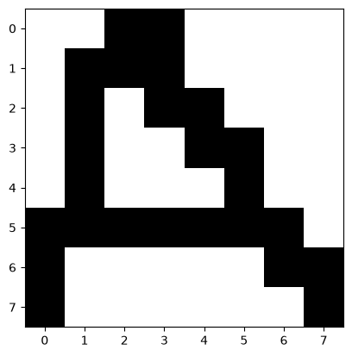
Figura 2. Ejemplo de una imagen de entrenamiento de la letra A en una cuadrícula de 8 × 8.

4. Arquitectura del perceptrón y fundamentos matemáticos
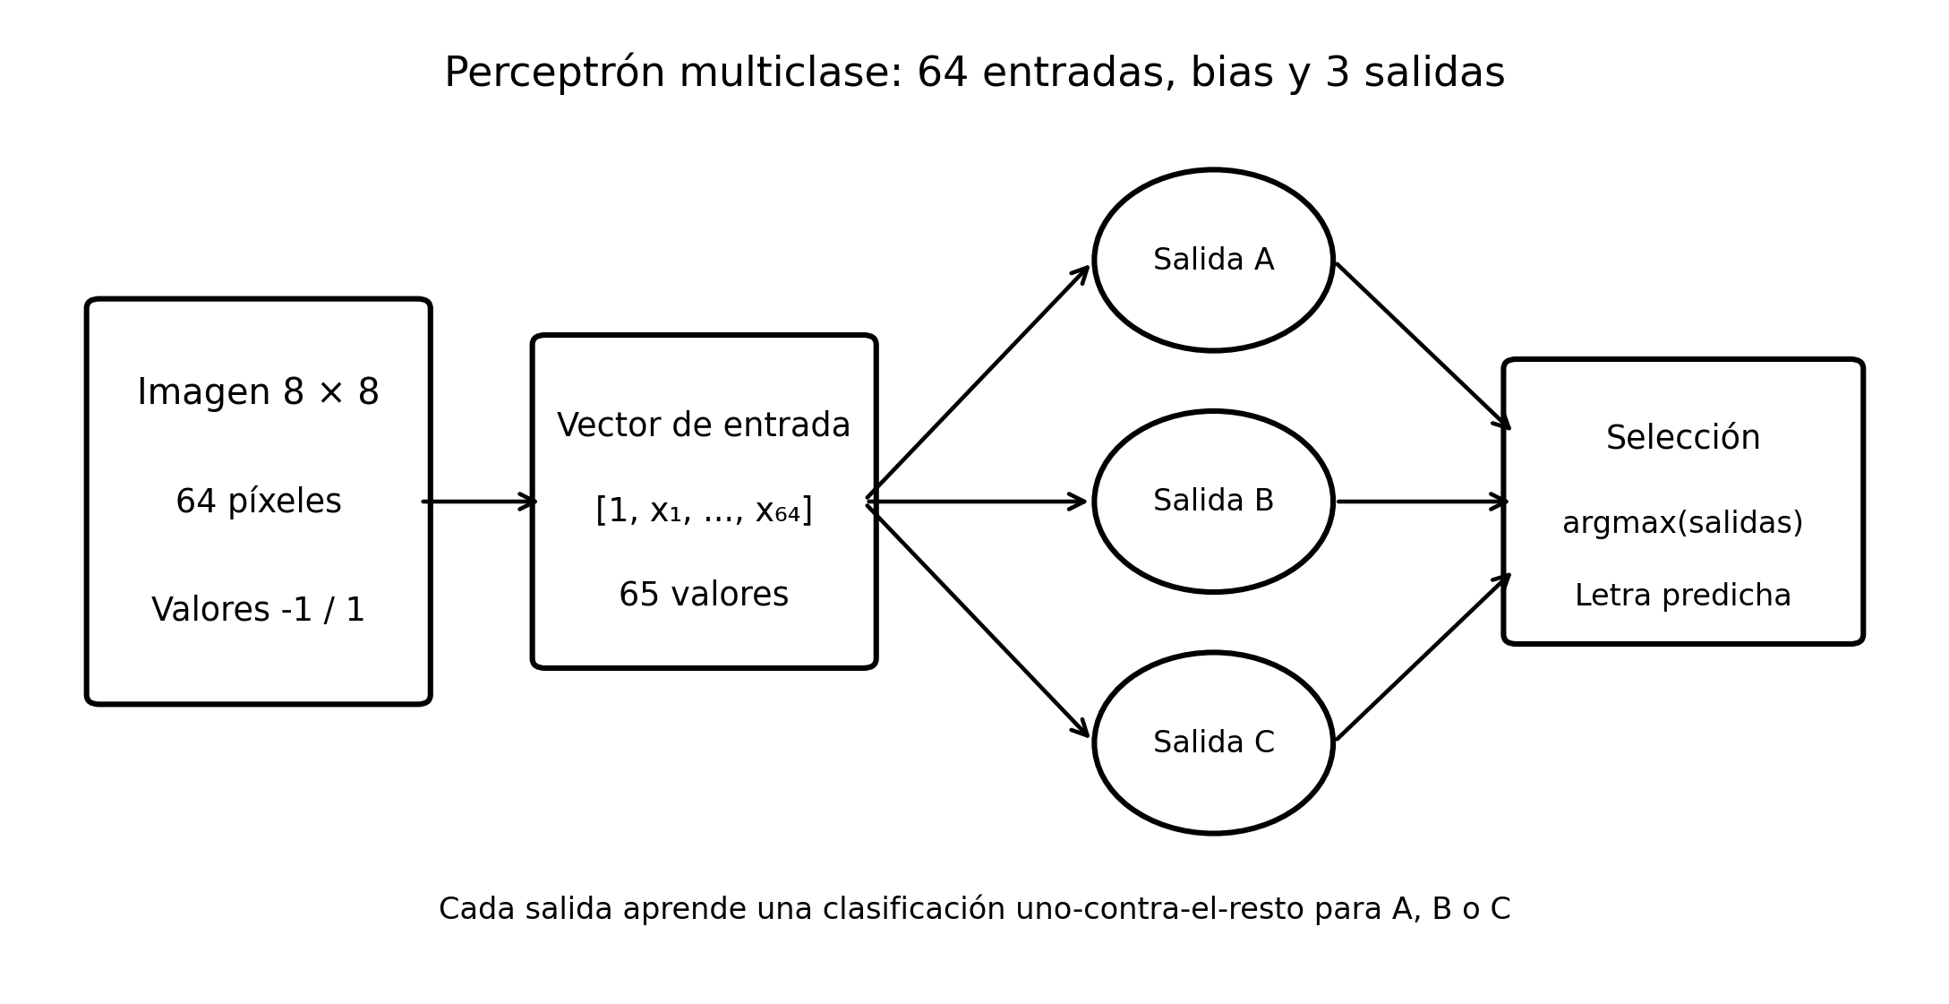
Figura 3. Arquitectura general del perceptrón multiclase utilizado en el notebook.

4.1 Conversión bipolar
Los valores de los píxeles se comparan con 0.5. Los píxeles superiores al umbral se convierten en 1 y los demás en -1.
xⱼ = 2 · I(pⱼ > 0.5) - 1

4.2 Vector de entrada y sesgo
La imagen se aplana en 64 valores y se agrega un 1 al inicio para representar el bias:
x = [1, x₁, x₂, …, x₆₄]

4.3 Entrada neta y función de activación
Para cada salida k se calcula el producto matricial entre la entrada y su vector de pesos:
y_in,k = x · wₖ

yₖ = 1 si y_in,k > θ; yₖ = -1 si y_in,k < -θ; yₖ = 0 en otro caso

4.4 Vector objetivo y actualización
El entrenamiento usa una estrategia uno-contra-el-resto. La salida asociada a la clase correcta recibe un target de 1 y las otras dos reciben -1. Cuando una salida no coincide con su target, se actualizan sus pesos.
tₖ = 1 para la clase correcta; tₖ = -1 para las demás

wₖ(nuevo) = wₖ(anterior) + α · xᵀ · tₖ

En el notebook se utiliza una tasa de aprendizaje α = 0.01 y un umbral θ = 1.

5. Implementación del modelo
Creación y entrenamiento
Perceptron1 = perceptron(n_inputs=64, n_outputs=3)
Perceptron1.train(train_dataloader, learning_rate=0.01)

La salida del modelo es un vector de tres valores. Para determinar la letra se aplica torch.argmax, que devuelve el índice de la salida con el valor más alto.
Selección de la clase predicha
output = Perceptron1.forward(input)
prediccion = torch.argmax(output).item()
letra = test_dataset.classes[prediccion]

6. Resultados del entrenamiento
La salida del notebook muestra las épocas numeradas desde 0 hasta 13. Esto corresponde a 14 recorridos del proceso de entrenamiento antes de alcanzar la condición de parada sobre el conjunto de entrenamiento.
Configuración | Valor
Entradas | 64 píxeles + 1 bias
Salidas | 3
Tasa de aprendizaje | 0.01
Umbral | 1
Épocas observadas | 14
Imágenes de entrenamiento | 30

6.1 Ejemplo de predicción
En una ejecución del notebook se seleccionó una imagen de la letra A. El modelo produjo la salida [0, 0, -1] y torch.argmax eligió el primer valor máximo, por lo que la predicción fue A.
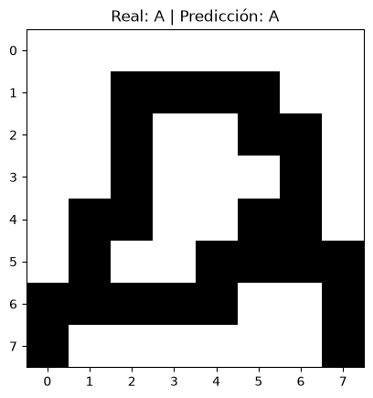
Figura 4. Ejemplo de una imagen real A clasificada como A.
Salida registrada en el notebook
Letra seleccionada: A
Salida: tensor([ 0, 0, -1])
Predicción: A

7. Efectividad del modelo
La exactitud se obtiene dividiendo las predicciones correctas entre el total de imágenes evaluadas:
Exactitud = (predicciones correctas / total de imágenes) × 100

El modelo clasificó correctamente 18 de las 30 imágenes del conjunto de prueba. La exactitud general fue de 60 %.
Resultado | Cantidad
Predicciones correctas | 18
Predicciones incorrectas | 12
Total evaluado | 30
Exactitud general | 60 %

7.1 Efectividad por clase
Letra real | Correctas | Total | Efectividad por clase | Errores principales
A | 9 | 10 | 90 % | 1 imagen A fue clasificada como B
B | 2 | 10 | 20 % | 7 imágenes B se clasificaron como A y 1 como C
C | 7 | 10 | 70 % | 3 imágenes C se clasificaron como A

La letra A fue la clase mejor reconocida, con 90 %. La letra C alcanzó 70 %. La principal debilidad apareció en la letra B, con sólo 20 % de aciertos. La mayoría de sus errores se dirigieron hacia la clase A, lo que indica que los patrones lineales aprendidos para ambas letras se superponen con frecuencia.

7.2 Matriz de confusión
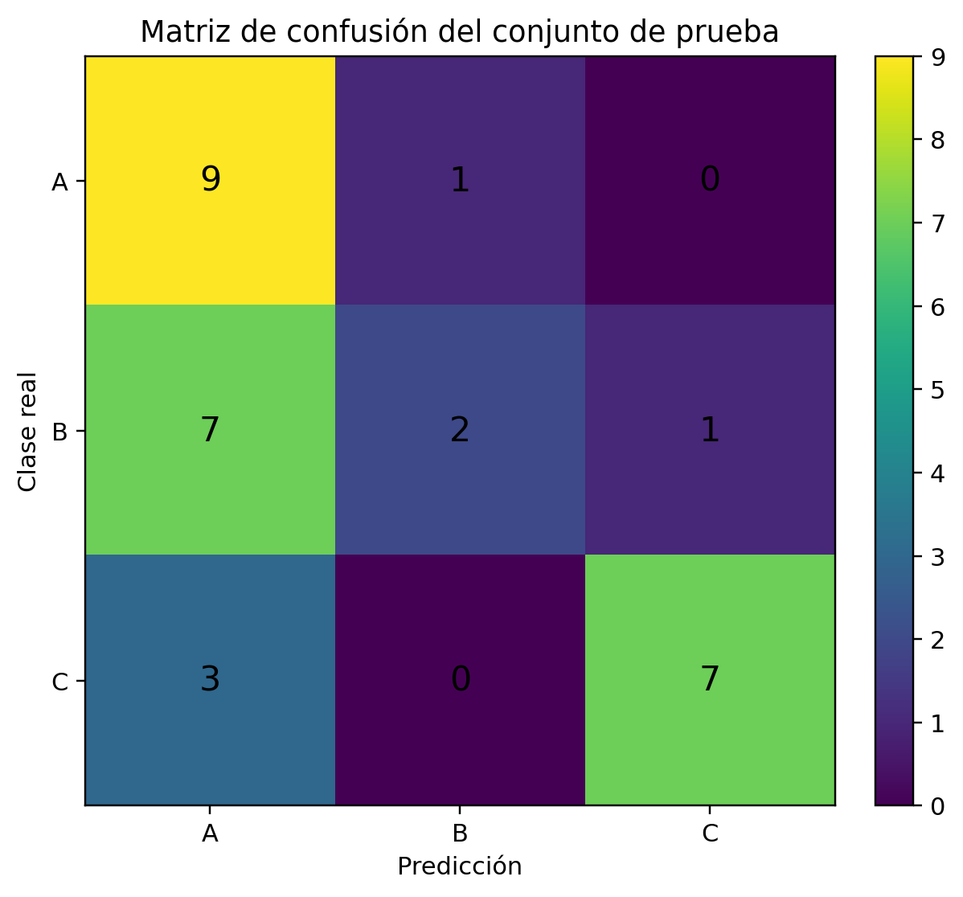
Figura 5. Matriz de confusión calculada a partir de las 30 predicciones registradas.
Real / Predicción | A | B | C
A | 9 | 1 | 0
B | 7 | 2 | 1
C | 3 | 0 | 7

La diagonal contiene los aciertos. Los valores fuera de la diagonal muestran las confusiones. El valor más alto fuera de la diagonal es 7 en la posición B→A, que confirma que la letra B fue absorbida con frecuencia por la clase A.

8. Mapas de calor de los pesos aprendidos
Para interpretar los pesos de cada salida, el notebook elimina el peso del bias, reorganiza los 64 pesos restantes como una matriz de 8 × 8 y normaliza sus valores entre 0 y 1. Las zonas más claras representan posiciones con mayor peso positivo para la salida correspondiente.
Estos gráficos no son mapas de atención como los utilizados en redes convolucionales. Son una representación directa de los pesos lineales que aprendió cada perceptrón de salida.
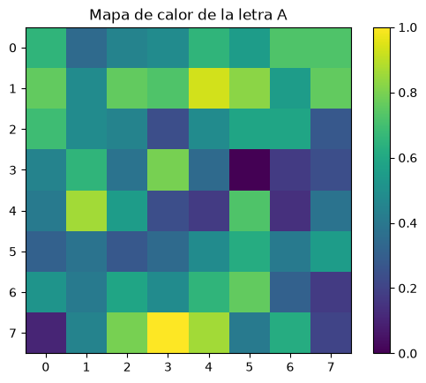 | 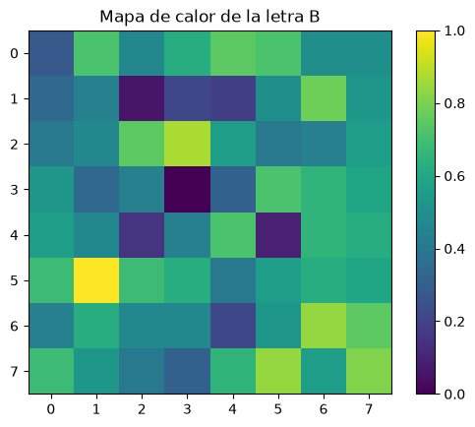
Figura 6. Mapas de calor de los pesos aprendidos para las letras A y B.
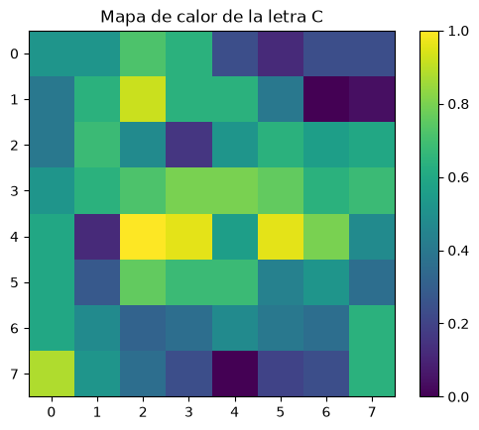
Figura 7. Mapa de calor de los pesos aprendidos para la letra C.
Mapa | Interpretación
Letra A | Las zonas de mayor peso se distribuyen principalmente en regiones superiores y en la parte baja central, reflejando los píxeles que el modelo utilizó para favorecer la salida A.
Letra B | Presenta pesos altos en diferentes regiones, pero su baja efectividad de 20 % indica que el patrón aprendido no separó bien la clase B de A y C.
Letra C | Muestra una franja central de pesos elevados y obtuvo 70 % de efectividad, por lo que su representación fue más estable que la de B, aunque todavía se confundió con A.

9. Análisis y limitaciones
- El modelo logró aprender las tres clases, pero su exactitud general de 60 % todavía es limitada para un sistema de reconocimiento confiable.
- El desempeño no fue uniforme: A alcanzó 90 %, C 70 % y B sólo 20 %. Por ello, la exactitud global oculta una debilidad importante en una de las clases.
- La regla de decisión usa argmax. Cuando existen empates, PyTorch devuelve el primer índice máximo; por ejemplo, la salida [0, 0, -1] se convierte en A aunque A y B tengan el mismo valor.
- El perceptrón es un modelo lineal. Si las formas de las letras se superponen o cambian de estilo, puede no existir una separación lineal suficientemente clara.
- El conjunto de prueba contiene sólo 30 imágenes. Para una evaluación más sólida sería necesario utilizar más ejemplos, variaciones de escritura, ruido, desplazamientos y diferentes tamaños.
- Una posible mejora sería utilizar redimensionamiento explícito a 8 × 8, más imágenes por clase, una regla clara para empates o una red neuronal con varias capas.

Conclusión
El notebook permitió implementar de principio a fin un sistema básico de reconocimiento de caracteres con un perceptrón multiclase. Las imágenes de 8 × 8 se transformaron en vectores bipolares de 64 píxeles, se agregó un bias y se entrenaron tres salidas independientes para identificar A, B y C. El entrenamiento utilizó una tasa de aprendizaje de 0.01 y finalizó después de 14 épocas observadas.
En la evaluación se obtuvieron 18 aciertos de 30, equivalentes a una exactitud general de 60 %. La letra A fue reconocida con 90 %, C con 70 % y B con 20 %. Los mapas de calor mostraron la distribución de los pesos que influyen en cada salida, pero también evidenciaron que una representación lineal no fue suficiente para separar correctamente todos los patrones, especialmente los correspondientes a la letra B.
El ejercicio cumple su objetivo didáctico al mostrar cómo se cargan imágenes, se transforman datos, se entrenan pesos y se mide la efectividad de un clasificador. Para mejorar el sistema sería necesario ampliar el dataset y utilizar un modelo con mayor capacidad para aprender variaciones espaciales y formas más complejas.

